Повтор сюжета «Утро в сосновом лесу». Вариации на тему

Виртуальное посещение Третьяковской галереи, картина Шишкина «Утро в сосновом лесу»
https://www.youtube.com/watch?v=cvftSp0Dbnc&list=PL81xh7hlw3gZ6xfdPSiEaW0Hy4v0_qa2k&index=8
«Утро в сосновом лесу» — картина русских художников И. И. Шишкина и К. А. Савицкого. Савицкий написал медведей, но коллекционер П. М. Третьяков стёр его подпись, так что автором картины часто указывается один Шишкин.
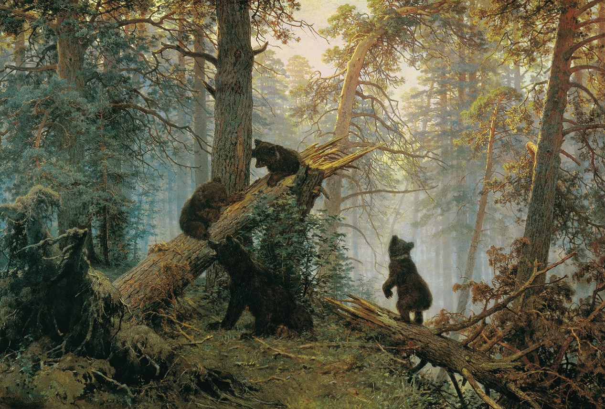
Картина пользуется популярностью благодаря композиционному включению в пейзажное полотно элементов анималистической сюжетности. Работа детально передает состояние природы, увиденное художником на острове Городомля. Показан не глухой дремучий лес, а солнечный свет, пробивающийся сквозь колонны высоких деревьев. Чувствуют приближение утра резвящиеся медвежата.
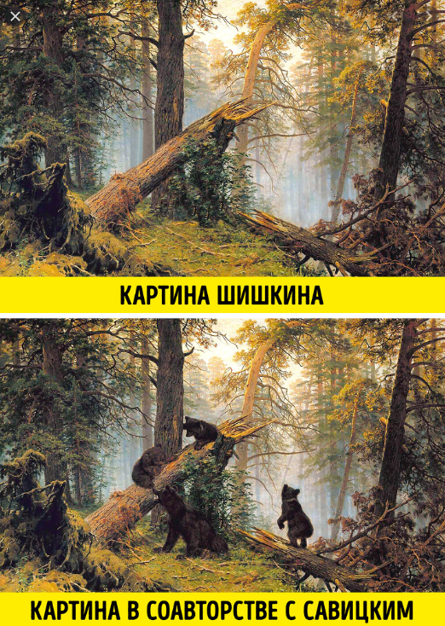
Предположительно, замысел картины был подсказан Шишкину Савицким, который позже выступил в роли соавтора и изобразил фигуры медвежат (по эскизам Шишкина). Эти медведи с некоторыми различиями в позах и количестве (сначала их было двое) фигурируют в подготовительных рисунках и эскизах (например, в Государственном Русском музее хранятся семь вариантов карандашных набросков Шишкина). Животные получились у Савицкого столь удачно, что он даже расписался на картине вместе с Шишкиным. Сам Савицкий сообщил родным: «Картина продана за 4 тысячи, и я участник в 4-ю долю».
Приобретя картину, Третьяков снял подпись Савицкого, оставив авторство за Шишкиным, ведь в картине, говорил Третьяков, «начиная от замысла и кончая исполнением, всё говорит о манере живописи, о творческом методе, свойственном именно Шишкину».
Спидпейнт по повтору картины https://youtu.be/dwH30DpZXIQ

Пошаговая работа
Делаем набросок картины. Используем полученные на прошлых занятий знания по композиции, пропорциям. Одним из способов переноса является распечатка картины на принтере, разлиновка ее на квадраты и перенос на лист путем срисовывания по клеточкам.
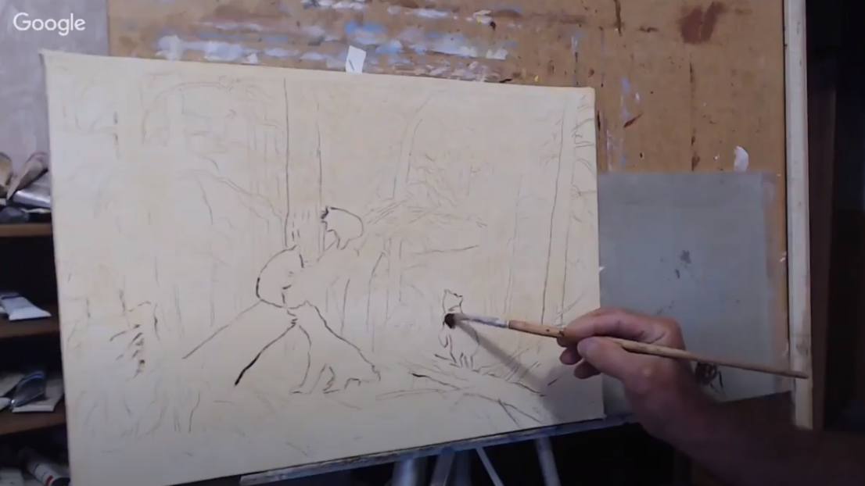
Коричневой краской прорисовываются медведи с все темные части картины
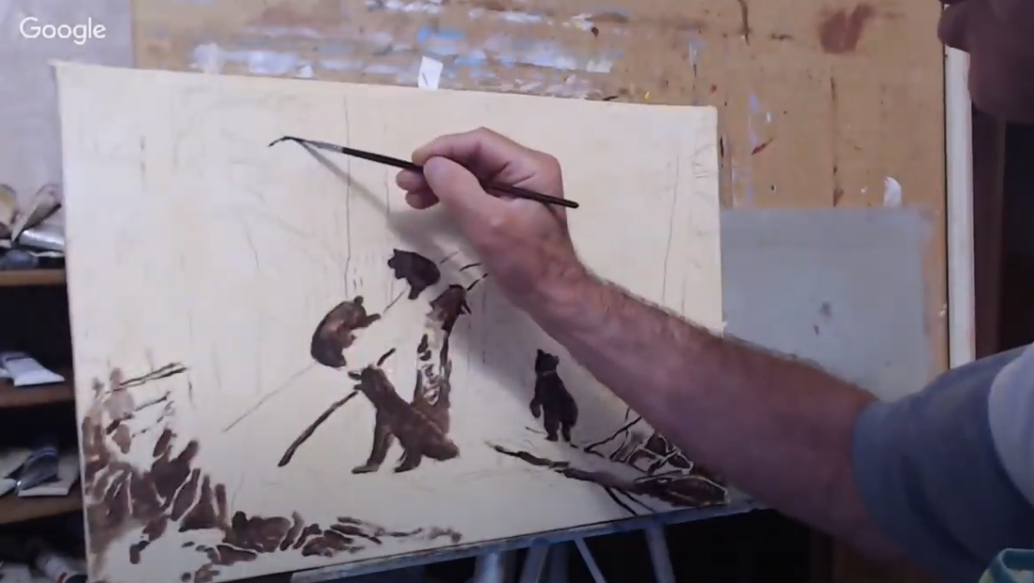

Охрой прорисовываются дальние сосны
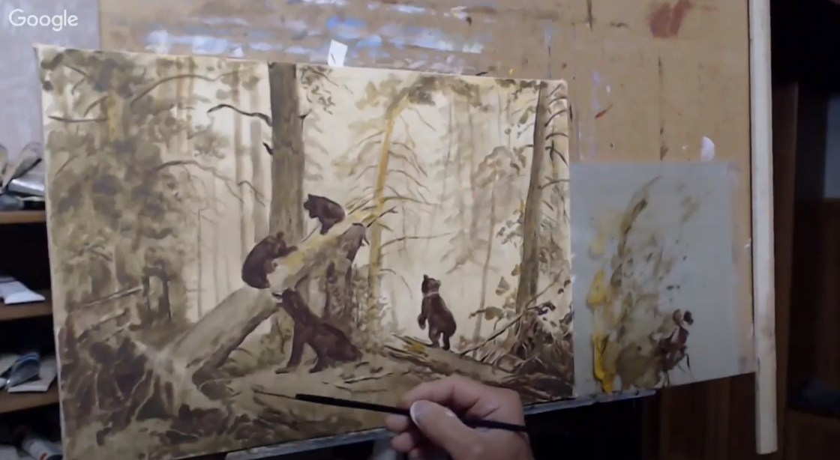
Белилами закрашивается фон вокруг мишек и с помощью губки и техники примакивания создается эффект тумана.
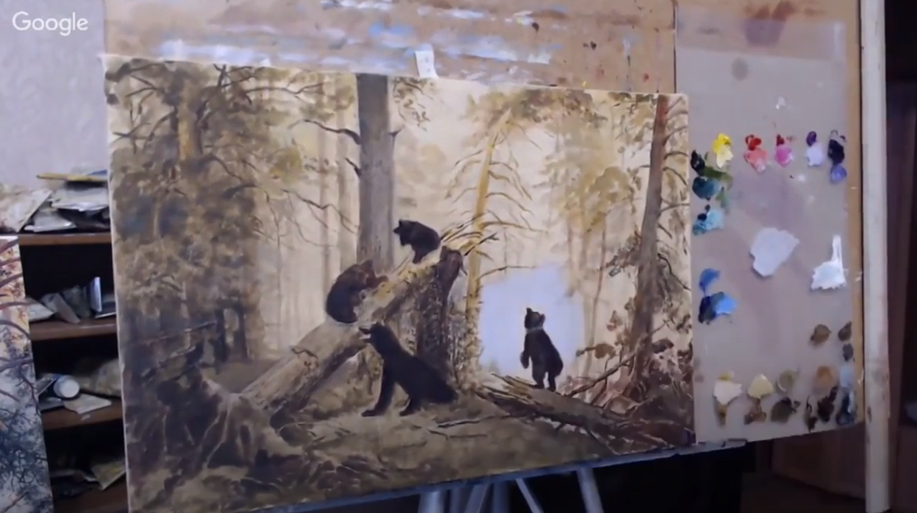
Желтым прокрашиваются сосны на солнце и светло-зеленым листья на деревьях
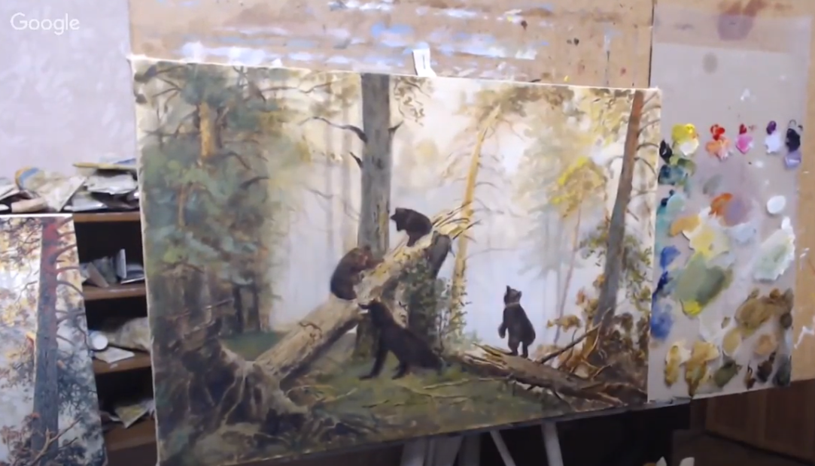
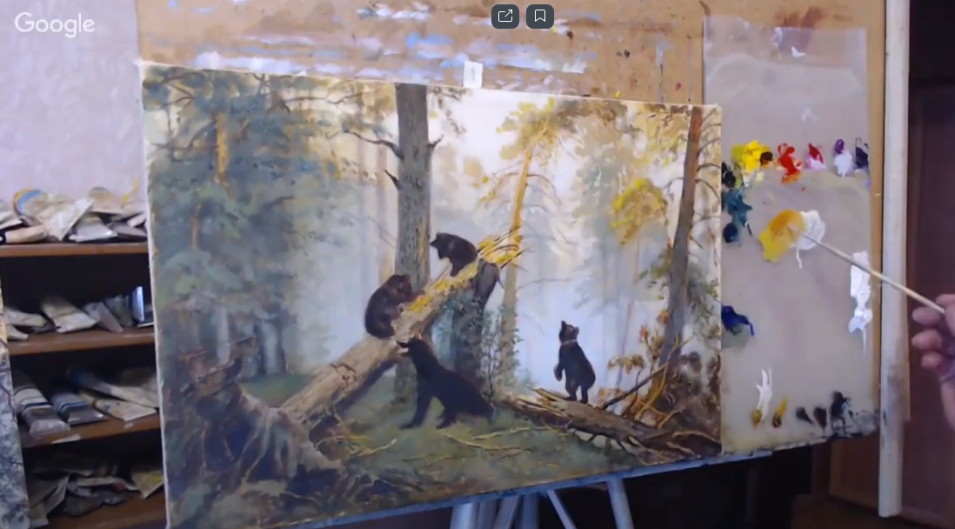
Темно-зеленым прокладываются тени под сосной
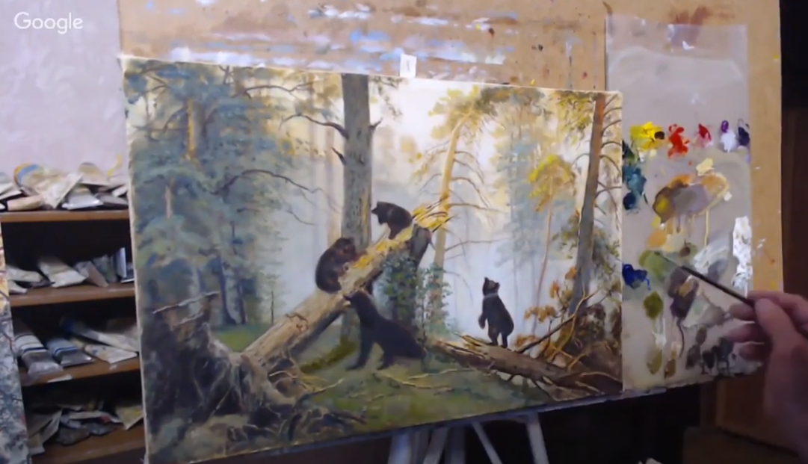

Результаты повтора сюжета
